ZO Českého svazu ochránců přírody “Rybák“ Svitavy

vás zve na 2. ročník celosvazové akce ČSOP

„SETKÁNÍ S PŘÍRODOU“.

Nabízíme vám vycházku

„SETKÁNÍ S ORCHIDEJEMI“.
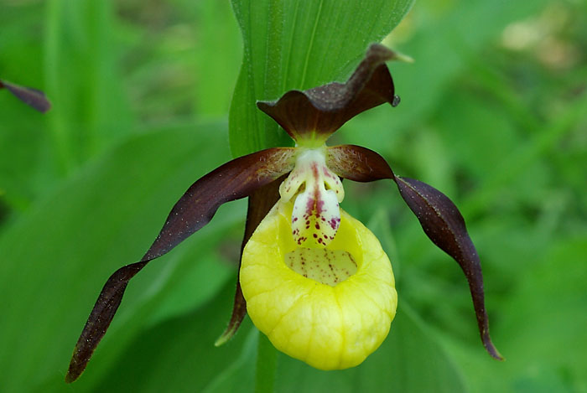

Orchideje patří mezi stále vzácnější rostlinné druhy naší přírody. Přesto i na Svitavsku známe hned několik druhů, se kterými vás můžeme seznámit

v sobotu 5.června.

Trasa povede z autobusové zastávky „Dolní“ v Hradci nad Svitavou (zde je sraz v 9:00 hodin) do blízkého okolí dolního části obce.
Vycházku povede Barbora Chmelinová.

Odjezd ze Svitav v 8:25 hod. z autobusového nádraží ČD
(sraz v 8:15 hod u hodin).
Zpět do Svitav autobusem v 11:52 hod.

Informace na tel. 603 349 088 nebo na csop.svitavy@ seznam.cz

